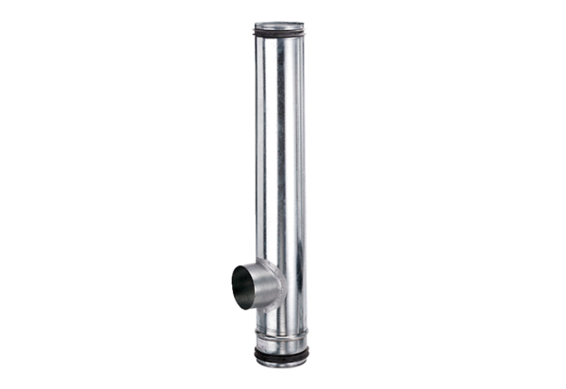Tűzvédelmi kompenzációs elem BA 160/80-1Csomagolási egység: 1 darabVálaszték: B
Termékszám: 0093.1002Gyártó: MAICO

